Por favor revisar el PDF del mapa conceptual, pues tres fórmulas que se resaltan no se visualizan bien, sin embargo en el Power Point las fórmulas si se visualizan bien.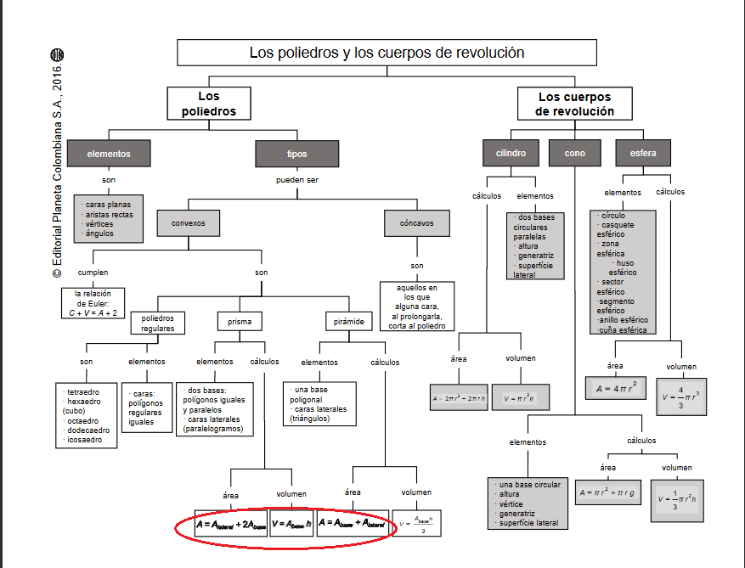

Cambiar la palabra que se indica por: son

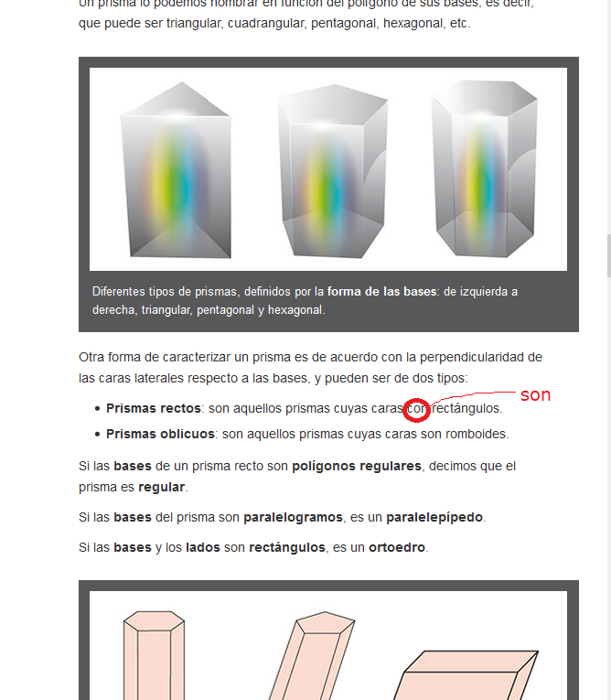

Por favor centrar el renglón que se indica en rojo, y el número que se resalta en verde debe ser un exponente.

